2018年保定中考数学冲刺试卷【精选word版】
由于格式问题，部分试题会存在乱码的现象，请考生点击全屏查看！
一、选择题（每小题3分，共30分）
1．下列各数中最小的数是（ ）
A．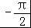 B．﹣ C．0 D．1
2．下列四个图形分别是四届国际数学家大会的会标，其中不属于中心对称图形的是（ ）
A．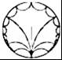 B．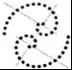 C．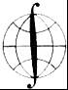 D．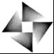
3．某小组5名同学一周内参加家务劳动的时间如表所示，关于劳动时间这组数据，下列说法正确的是（ ）
劳动时间（小时） | 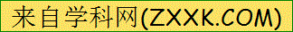1 | 2 | 3 | 4
人数 | 1 | 1 | 2 | 1
A．众数是2，平均数是 2.6 B．中位数是3，平均数是2
C．众数和中位数都是3 D．众数是2，中位数是3
4．如图，直线m∥n，△ABC的顶点B，C分别在直线n，m上，且AC⊥BC，若∠1=40°，则
∠2的度数为（ ）
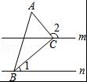
A．140° B．130° C．120° D．110°
5．下列说法正确的是（ ）
A．为检测某市正在销售的酸奶质量，应采用抽样调查的方式
B．两名同学连续六次的数学测试平均分相同，那么方差较大的同学的数学成绩更稳定
C．抛掷一个正方体骰子，点数为奇数的概率是
D．“打开电视，正在播放动画片”是必然事件
6．不等式组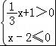的解集在数轴上可表示为（ ）
A． B．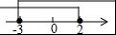
C． D．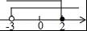
7．如图，四边形ABCD是⊙O的内接四边形，AC是⊙O直径，点P在AC的延长线上，PD是⊙O的切线，延长BC交PD于点E．则下列说法不正确的是（ ）
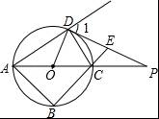
8．如图，等边三角形ABC的边长为3，N为AC的三等分点，三角形边上的动点M从点A出发，沿A→B→C的方向运动，到达点C时停止．设点M运动的路程为x，MN2=y，则y关于x的函数图象大致为（ ）
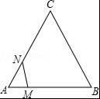
A．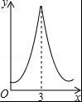 B．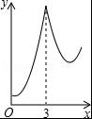 C．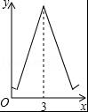 D．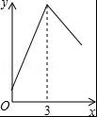
9．已知圆O是正n边形A1A2…An的外接圆，半径长为18，如果弧A1A2的长为π，那么边数n为（ ）
A．5 B．10 C．36 D．72
10．如图，在平面直角坐标系中，将△ABO绕点A顺指针旋转到△AB1C1的位置，点B、O分别落在点B1、C1处，点B1在x轴上，再将△AB1C1绕点B1顺时针旋转到△A1B1C2的位置，点C2在x轴上，将△A1B1C2绕点C2顺时针旋转到△A2B2C2的位置，点A2在x轴上，依次进行下去…，若点A（，0），B（0，4），则点B2016的横坐标为（ ）
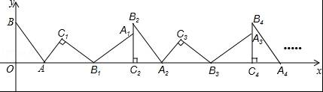
A．5 B．12 C．10070 D．10080

二、填空题（每小题3分，共15分）
11．已知点A（x1，y1）、B（x2，y2）都在二次函数y=﹣2（x﹣2）2+1的图象上，且x1＜x2＜2，则y1、y2的大小关系是______．
12．不等式组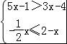的正整数解的乘积为 ．
13．若关于x的方程3x2﹣kx+k=0有两个相等的实数根，则常数k的值为______．
14．已知△ABC，按如下步骤作图：①以A为圆心，AC长为半径画弧；②以B为圆心，BC长为半径画弧，与前一条弧相交于点D，连接CD．若AC=5，BC=CD=8，则AB的长为______．
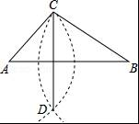
15．如图，在扇形OAB中，∠O=60°，OA=4，四边形OECF是扇形OAB中最大的菱形，其中点E，C，F分别在OA，，OB上，则图中阴影部分的面积为 ．
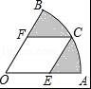
16．如图，在菱形ABCD中，AB=5，AC=8，点P是对角线AC上的一个动点，过点P作EF⊥AC分别交AD、AB于点E、F，将△AEF沿EF折叠，点A落在点A′处，当△A′BC是等腰三角形时，AP的长为______．
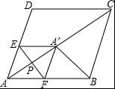

三、解答题（本大题共8个小题，满分75分）
17．先化简，再求值：÷（a﹣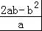），其中a=，b=．
18．如图，AB是半圆O的直径，点P是半圆上不与点A、B重合的动点，BC∥OP，BC=OP．
（1）求证：四边形AOCP是平行四边形；
（2）若AB=4，填空：
①当AP=______时，四边形AOCP是菱形；
②当AP=______时，四边形OBCP是正方形．
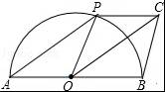
19．为了解学生参加社团的情况，从2010年起，某市教育部门每年都从全市所有学生中随机抽取2000名学生进行调查，图①、图②是部分调查数据的统计图（参加社团的学生每人只能报一项）根据统计图提供的信息解决下列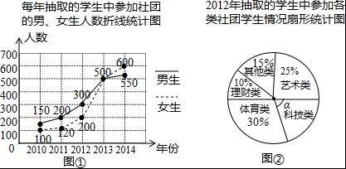
问题：
（1）求图②中“科技类”所在扇形的圆心角α的度数
（2）该市2012年抽取的学生中，参加体育类与理财类社团的学生共有多少人？
（3）该市2014年共有50000名学生，请你估计该市2014年参加社团的学生人数．
20．如图是某工厂货物传送带的平面示意图，为提高传送过程的安全性，工厂计划改造传动带与地面的夹角，使其AB的坡角由原来的43°改为30°．已知原传送带AB长为5米．求新旧货物传送带着地点B、C之间相距多远？（结果保留整数，参考数据：sin43°≈0.68，cos43°≈0.73，tan43°≈0.93，≈1.41，≈1.73）
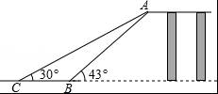
21．如图，已知双曲线y=经过点B（3，1），点A是双曲线第三象限上的动点，过B作BC⊥y轴，垂足为C，连接AC．
（1）求k的值；
（2）若△ABC的面积为6，求直线AB的解析式；
（3）在（2）的条件下，写出反比例函数值大于一次函数值时x的取值范围．
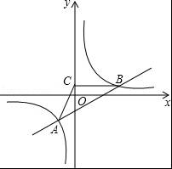
22．如图，点A、B、C分别是⊙O上的点，∠B=60°，AC=3，CD是⊙O的直径，P是CD延长线上的一点，且AP=AC
（1）求证：AP是⊙O的切线；
（2）求PD的长．
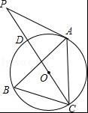
23．问题发现：如图1，△ABC是等边三角形，点D是边AD上的一点，过点D作DE∥AC交AC于E，则线段BD与CE有何数量关系？
拓展探究：如图2，将△ADE绕点A逆时针旋转角α（0°＜α＜360°），上面的结论是否仍然成立？如果成立，请就图中给出的情况加以证明．
问题解决：如果△ABC的边长等于2，AD=2，直接写出当△ADE旋转到DE与AC所在的直线垂直时BD的长．
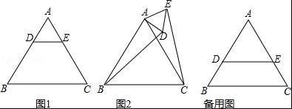
24．已知抛物线y=ax2+bx+2经过A（﹣1，0），B（2，0），C三点．直线y=mx+交抛物线于A，Q两点，点P是抛物线上直线AQ上方的一个动点，作PF⊥x轴，垂足为F，交AQ于点N．
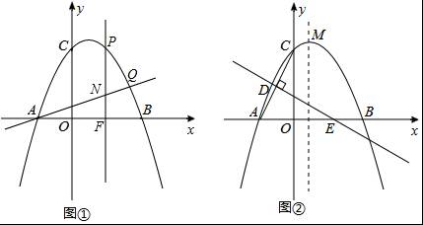
（1）求抛物线的解析式；
（2）如图①，当点P运动到什么位置时，线段PN=2NF，求出此时点P的坐标；
（3）如图②，线段AC的垂直平分线交x轴于点E，垂足为D，点M为抛物线的顶点，在直线DE上是否存在一点G，使△CMG的周长最小？若存在，请求出点G的坐标；若不存在，请说明理由．

